Областное государственное бюджетное образовательное учреждение
дополнительного профессионального образования
Ульяновский институт повышения квалификации
и переподготовки работников образования
(ОГБОУ ДПО УИПКПРО)

факультет переподготовки

Выпускная квалификационная работа
по программе «Педагогическое образование» с дополнительной
специализацией по профилю педагогической деятельности
по направлению подготовки «Образование и педагогика»
по теме «Использование нетрадиционных форм
занятий при обучении ОБЖ»

Работу выполнил
слушатель курсов
профессиональной
переподготовки ОГБОУ ДПО УИПК ПРО
Чиндин Андрей Александрович

Научный руководитель
Некрасов Вячеслав Никифорович,
старший преподаватель
кафедры ОБЖ и физкультуры
УИПК ПРО

Ульяновск 2014 г
Содержание

1. Введение 3
2. Использование нетрадиционных форм занятий при обучении ОБЖ 4
2.1. Требования руководящих документов к организации учебного
процесса по курсу ОБЖ 4
2.2. Методы обучения 5
2.3. Традиционные формы организации занятий 7
2.4. Нетрадиционные формы занятий 9
2.4.1. Виды нетрадиционных занятий 10
2.4.2. Специфика нетрадиционных занятий 14
2.4.3. Методика нетрадиционных занятий 14
3. Заключение 16
4. Литература 17
5. Приложения 18
5.1. Методические рекомендации по проведению интегрированного
урока по химии ОБЖ «Самое сильное звено» 18
5.2. Методические рекомендации по проведению конкурса туристов
«Вперёд, романтики!» 22
5.3. План проведения нетрадиционного урока «Глухой телефон» по
теме «Основы здорового образа жизни» 27
5.4. Методические рекомендации по проведению практического
занятия - стрелковой тренировки 29
5.5. Методика проведения военно-спортивной игры «Зарница» 39
«Против хорошей игры не устоит даже самый ленивый самый отстающий».

1. Введение.

Безопасность жизнедеятельности - понятие хорошо знакомое учащимся. Значимость и необходимость занятий понимают все, но отношение к занятиям, активизация познавательной деятельности и в целом мотивация остаются, достаточно, проблемными вопросами.
Реформы образовательного процесса предусматривают не расширение границ и объёмов материала, а модернизацию учебной деятельности, как преподавателя так и обучаемого. Это требует особого подхода ко всему учебно-методическому комплексу по данному предмету (как по любой учебной дисциплине). Перед педагогом встаёт острая необходимость изучения и освоения новых педагогических технологий. Существует достаточно много авторов, которые специализируются на данной проблеме (М.А. Данилов, Б.П. Есипов, И.Я. Лернер и другие). Однако многие из их работ имеют теоретическую направленность и освещают общедидактические цели и методические принципы. Поэтому по учебному предмету основы безопасности жизнедеятельности (как и других) конкретный материал представлен вне системы, и крайне редок.
Острой проблемой остаётся необходимость связать теоретический и материал с практическим использованием. Апробация новых технологий ведётся давно; многие педагоги-практики (энтузиасты своего дела) предлагают разработки занятий с использованием новых предметных технологий.
Одна из таких технологий - нетрадиционные занятия. Я считаю, что данный тип занятий - путь к активации познавательной деятельности, развитию интереса к учебному занятию и (как следствие) повышению мотивации.
На сегодняшний день существует несколько форм таких занятий, место которых следует чётко определить в системе традиционных занятий. Также необходимо определить - что необходимо знать данному контингенту учащихся и возможности материально-технической базы.
В своей работе я стремился осветить основные теоретические аспекты проблемы, систематизировать материал по курсу ОБЖ и представить образцы занятий из опыта работы.
Задачей работы считаю:
- обозначить требования руководящих документов к организации учебного процесса по курсу основы безопасности жизнедеятельности;
- осветить существующие методы обучения;
раскрыть понятие традиционных и нетрадиционных форм занятий; продемонстрировать конкретные образцы нетрадиционных форм занятий, их специфику и методику;
наглядно показать одну из нетрадиционных форм занятий, способствующих улучшению военно-патриотического воспитания. Предполагаю, что систематизированный мной материал может служить базой для дальнейшего совершенствования форм обучения.
2. Использование нетрадиционных форм занятий
при обучении ОБЖ.

2.1. Требования руководящих документов к организации учебного процесса по курсу основы безопасности жизнедеятельности.

События, происходящие в нашей стране в последнее время, вызывают глубокие изменения во всех сферах общественной жизни. Увеличение частоты проявления разрушительных сил природы, числа промышленных аварий и катастроф, опасных ситуаций социального характера, низкий уровень профессиональной подготовки специалистов, отсутствие навыков правильного поведения в повседневной жизни, в различных опасных и чрезвычайных ситуациях не лучшим образом отразились на состоянии здоровья и жизни людей.
В этой связи возрастает роль и ответственность системы образования за подготовку обучающихся по вопросам, относящимся к области безопасности жизнедеятельности.
Целью курса основы безопасности жизнедеятельности является формирование у обучающихся сознательного и ответственного отношения к личной безопасности и безопасности окружающих, приобретение ими способности сохранять жизнь и здоровье в неблагоприятных, а порой и угрожающих жизни условиях, а также оказание при необходимости помощи пострадавшим.
Анализ программ курса основы безопасности жизнедеятельности, а также изучение тенденции усовершенствования программ этого курса указывает на необходимость создания концепции данной образовательной области, в преподавании которой особую значимость приобретают методы и формы обучения.
В методическом письме Министерства образования Российской Федерации «О преподавании курса «Основы безопасности жизнедеятельности» в общеобразовательных учреждениях», сказано, что этот курс, охватывающий теорию и практику защиты человека от опасных и вредных факторов природного и антропогенного характера во всех сферах человеческой деятельности, предназначен для формирования у учащихся сознательного отношения к проблемам личной и общественной безопасности, умения распознавать и оценивать вредные и опасные факторы, умения ликвидировать негативные последствия различных вредных воздействий.
Базисный учебный план - основной нормативный документ. Временный стандарт базисного учебного плана был утверждён в марте 1993 года и существовал до апреля 1998 года. В апреле 1998 года на коллегии Министерства образования и профессионального образования был утверждён базисный учебный план постоянный, согласованный с министерством здравоохранения, вступивший в силу с 1 сентября 1998 года (Приказ Министерства образования Российской Федерации №322 от 9 февраля 1998 года).
Базисный учебный план - документ, определяющий максимальный объём учебной нагрузки обучающихся, распределяет учебное время, отводимое на освоение федерального, национального и регионального компонентов государственного образовательного стандарта.
В настоящее время в Министерстве образования Российской Федерации разработаны и утверждены требования к обязательному минимуму содержания основного общего образования. Руководящие документы требуют предоставить учащимся возможность:
- овладеть и получить готовность к применению обобщённых знаний, умений и навыков рационального поведения в опасных и чрезвычайных ситуациях природного, техногенного и социального характера;
получить знания об общей и местной организации защиты населения и территорий от чрезвычайных ситуаций природного и техногенного характера;
понимать значения и освоить навыки выполнения обязанностей в составе организаций гражданской обороны Российской Федерации; понимать значение Вооружённых сил для страны, получить представление о системе обороны государства и основах военной службы в рядах Вооружённых сил Российской Федерации; знать правовые аспекты военной обязанности и организацию подготовки российских граждан к военной службе; познакомиться с традициями чести и достоинства государства Российского, с принципами международного гуманитарного права и ролью России в его становлении;
- знать и понимать особенности здорового образа жизни и рационального поведения, актуальные для юношества;
усвоить правила, овладеть навыками и быть готовым к оказанию первой медицинской помощи в неотложных состояниях.

2.2. Методы обучения.

Главный для каждого педагога вопрос «Как учить?» выводит на одну из важнейших категорий - педагогическую категорию методов обучения.
Методы - это средство, с помощью которого преподаватель решает стоящие перед ним задачи по обучению учащихся.
Слово «метод» происходит от греческого «methooles», что в дословном переводе на русский язык означает «путь исследования, теория» и способ достижения какой-либо цели или решения конкретной задачи.
Поскольку учёные-дидакты не пришли к единому пониманию и толкованию сути самого понятия «метод обучения», то не прекращаются и дискуссии вокруг подхода к данной проблеме классификации этих методов. Укажем важнейшие подходы к данной проблеме и предложенные в соответствии с ними классификации.
Первое наиболее полное описание системы методов, сложившихся в 60-е годы прошлого столетия, дал Е.Я. Голант. Позже по вопросам классификации методов в структуре общих работ по дидактике выступили М.Н. Скаткин, И.Я. Лернер, Б.П. Есипов, М.А. Данилов и другие. В настоящее время известны десятки классификаций по различным основаниям: по источнику передачи информации (СИ. Петровский, Е.Я. Голант), по назначению (М.А. Данилов, Б.П. Есипов), по типу познавательной деятельности (И.Я. Лернер, М.Н. Скаткин), по дидактическим целям (Г.И. Щукина, И.Т. Огородников), на основе сочетания методов преподавания и методов учения (М.И. Махмутов), на основе целостного деятельностного подхода (Ю.К. Бабинский) и другие.
Приведу примеры принципов классификации методов обучения. По внешним признакам деятельности преподавателя и учащихся:
- лекция;
- беседа;
- рассказ;
- инструктаж;
- демонстрация;
- упражнения.
Логический подход:
- инструктивный;
- аналитический;
- дидактический;
- синтетический.
По источнику получения знаний:
- словесные;
- наглядные;
- практические.
По степени активности познавательной деятельности:
- объяснительно-иллюстрационный;
- проблемный;
- частично-поисковый;
- исследовательский.
Словесные методы:
- рассказ;
- объяснение;
- беседа;
- лекция;
- инструктаж;
- самостоятельная работа с литературой;
- письменное инструктирование.
Наглядно-демонстрационные методы:
- демонстрация;
- показ;
- иллюстрация.
Практические методы:
- упражнения;
- практические работы (опыты);
- работа на тренажёрах.
Методы развития самостоятельности учащихся:
- самостоятельное наблюдение;
- экскурсия;
- решение задач (на основах безопасности жизнедеятельности - в основном ситуационных);
- семинар;
- домашние задания.
Все эти методы можно использовать на занятиях по предмету «Основы безопасности жизнедеятельности». И чем разнообразнее они будут проводиться, тем лучше будет достигнута цель занятия.
Способствует успеху:
1. Хорошее знание материала занятия.
2. Бодрое самочувствие.
3. Продуманный план занятия.
4. Правильный выбор методов обучения.
5. Разнообразие методов обучения.
6. Занимательность изложения.
7. Ярко выраженное эмоциональное отношение преподавателя к излагаемому материалу.
8. Богатство интонаций, выразительная мимика, образная жестикуляция преподавателя.
Затрудняют проведение занятия:
1. Неуверенность в своих знаниях.
2. Безразличное отношение.
3. Рыхлая композиция занятия.
4. Скованность движений.
5. Неумение учащихся работать предложенными методами обучения.
Ведущими условиями выбора методов обучения являются:
- учёт специфики предмета, содержание темы, раздела;
- учёт дидактической цели занятия;
- уровень подготовленности учащихся и их познавательных возможностей;
- личный опыт;
- отношения к данному предмету и преподавателю;
- учёт учебно-материальной базы;
- учёт личных и профессиональных качеств преподавателя.
Практика показывает, что необходимо разумно сочетать различные методы обучения. Об эффективности сочетания свидетельствуют следующие факты:
- человек удерживает в памяти около 10% прочитанного;
- 20% услышанного;
- 30% увиденного;
- 50% запоминает того, что видит и слышит одновременно;
- 70%) того, что говорит, проговаривает;
- 90% того, что проговаривает и делает одновременно.
Охарактеризованные методы обучения принято называть традиционными, но в современной педагогической технологии они являются базовыми, так как на их основе развиваются новые и сравнительно новые методы.
Какие же методы можно отнести к новым?
Это: проблемное обучение, программирование, алгоритмизация, информационные педагогические технологии, модульное обучение, элементы педагогического менеджмента, тестовые методики, рейтинговая система оценки знаний и так далее.

2.3. Традиционные формы организации занятий.

Педагогической теории и практике известны разнообразные формы обучения учащихся. Выделяя для их классификации такие основания как: количество и состав учащихся, место учёбы, продолжительность учебной работы, учёные делят формы обучения на индивидуальные, индивидуально-групповые, коллективные, аудиторные и внеаудиторные. Великий чешский педагог Я. Коменский в своей работе «Великая дидактика» определил три системы, в которые сведены формы обучения:
- Индивидуальное обучение и воспитание.
Ведётся педагогом в отношении одного обучаемого, ориентируясь на его индивидуальный темп усвоения учебного материала, его способности. Преимущество данной формы - непосредственный контакт с обучаемым, когда есть возможность отметить его ошибки и успехи.
- Лекционно-семинарская.
Применяется в основном в высших и средних учебных заведениях, когда учащиеся уже имеют опыт обучения и самостоятельной работы.
- Классно-урочная система.
Основная система форм обучения, применяется в школах и учебных заведениях начального профессионального образования.
Основной формой классно-урочной системы является урок. Урок - это такая организация педагогического процесса, при которой в течении точно установленного времени учитель руководит коллективной познавательной деятельностью постоянной группы учащихся с учётом особенностей каждого из них, используя виды, средства и методы работы, создающие благоприятные условия для того, чтобы все учащиеся овладели основами изучаемого предмета непосредственно в процессе обучения, а также для восполнения и развития познавательных способностей и духовных сил учащихся. Различают следующие формы (типы) проведения уроков, которые в свою очередь можно разделить на виды:
1. Урок усвоения знаний:
- урок-лекция,
- урок-беседа,
- кино-урок,
- урок самостоятельных работ.
2. Урок совершенствования знаний, умений и навыков и уроки систематизации, обобщения:
- урок самостоятельных работ,
- урок лабораторных работ,
- урок практических работ,
- урок-экскурсия,
- семинар,
- обзорная лекция,
- конференция,
- итоговый кино-урок.
3. Уроки проверки и оценки знаний, умений и навыков:
- устный опрос (фронтальный, индивидуальный, групповой),
- письменный опрос, зачёт,
- контрольная работа,
- смешанный урок (сочетание трёх первых видов).
4. Урок комбинированный:
- все основные виды типов уроков.

К вспомогательным формам классно-урочной системы относятся: факультативы, кружки и клубы, олимпиады, конкурсы, смотры, различные соревнования, выставки, экспедиции и так далее.

2.4. Нетрадиционные формы занятий.

В конце двадцатого века в отечественной системе образования обнаружилась тенденция снижения интереса учащихся к занятиям. Отчуждение обучаемых от познавательного труда педагоги пытались остановить различными способами. На обострение проблемы массовая практика отреагировала так называемыми нестандартными занятиями, имеющими главной целью возбуждение и удержание интереса учащихся к учебному труду. Нестандартное (нетрадиционное) занятие - это импровизированное учебное занятие, имеющее нетрадиционную (неустановленную) структуру.
Поиск новых, нетрадиционных форм обучения направлен на придание учебно-воспитательному процессу большей гибкости, оперативности, освобождение его от штампов, заорганизованности. Появление нетрадиционных форм обучения связывают сегодня с идеей децентрализации функций преподавателя, то есть частичную передачу учащимся педагогических функций: планирование, управление, анализ. Мнения педагогов на нестандартное занятие расходятся: одни видят в них прогресс педагогической мысли, правильный шаг в направлении демократизации образовательного учреждения, а другие, наоборот, считают такие уроки опасным нарушением педагогических принципов, вынужденным отступлением педагогов под напором обленившихся обучаемых, не желающих и не умеющих серьёзно трудиться.
Анализ педагогической литературы позволил выделить несколько десятков типов нестандартных занятий. Их названия дают некоторое представление о целях, задачах и методике проведения таких занятий.
Перечислим наиболее распространённые формы:
- занятие-конференция,
- занятие-соревнование,
- занятие в виде соревнования КВН,
- занятие-творчество,
- занятие-бенефис,
- интегрированное занятие (межпредметное),
- занятие-аукцион,
- занятие-экскурсия,
занятие в виде игры «Что? Где? Когда?»,
- занятие в виде игры «Поле чудес», занятие в виде игры «Суд идёт»,
- занятие-«презентация»,
- занятие-«аквариум»,
- занятие-деловая игра,
- занятие-самостоятельного поиска знаний,
- проблемно-обучающий зачёт,
- занятие в виде соревнования «Умники и умницы»,
- занятие «Устами младенца...»,
- практическое занятие-тренировка.
Можно заметить, что в разряд нетрадиционных уроков попали некоторые типы занятий, которые в прежних классификациях фигурировали как вспомогательные, внеаудиторные и внеурочные формы организации учебной работы.
Конечно, нетрадиционные занятия, необычные по замыслу, организации, методике проведения, больше нравятся учащимся, чем будничные учебные занятия со строгой структурой и установленным режимом работы. Поэтому практиковать их следует всем педагогам. Однако превращать нетрадиционные занятия в главную форму работы, вводить их в систему нецелесообразно из-за большой потере времени, отсутствия серьёзного познавательного труда, невысокой результативности и тому подобное.

2.4.1. Виды нетрадиционных занятий.

К ним относятся большое разнообразие занятий, основанных на совместной деятельности преподавателя и обучаемого, на совместном поиске, на эксперименте по обработке новых приёмов с целью активизации обучения, повышения эффективности учебно-воспитательного процесса.
Рассмотрим основные из них используемые мною в своей практике:
1. Занятие-конференция.
За месяц до проведения конференции обучаемые получают для продумывания объёмную тему. Небольшая группа готовит сообщения. Смысл сообщений - познакомить учащихся с проблемой, поставить важные вопросы и задачи для обсуждения. Учащиеся в аудитории не должны специально готовиться, их задача - услышать, понять, записать, осмыслить проблемы и выдвинуть свои версии, взгляды, идеи. При этом особо поощряется фантазирование в рамках темы и поиск оригинальных решений. Докладчики отвечают на уточняющие вопросы. Жюри регистрирует малые открытия и интересные идеи, проставляет баллы.
Конференции целесообразно проводить по темам: «Здоровый образ жизни», «Взаимоотношение полов», «Вредные привычки».
2. Занятие-лекция.
В ходе занятия, помня о том, что подавляющее большинство обучаемых в состоянии сосредоточенно слушать не более 5-6 минут, необходимо решить задачу активизации мыслительной деятельности, познавательной и практической деятельности на уроке. С этой целью можно использовать следующие приёмы:
Выдать каждому обучаемому тезисы лекции и попросить, чтобы учащиеся справа на свободном от тезисов месте, на листе написали вопросы, которые возникли у них в ходе лекции. За наиболее интересные вопросы выставляются оценки.
Преподаватель обещает в ходе лекции допустить 10 существенных ошибок, и те из учащихся, кто их обнаружит, будут вознаграждены. - Каждые 3-5 минут в ходе лекции обучаемым задаются краткие устные или письменные экспресс-задания.
Обучаемым выдаются листы с кратким изложением текста, в котором пропущены основные понятия, даты, имена, принципы. По ходу лекции ученики должны всё это вставить.
Преподаватель поручает заранее создать малые группы для совместного поиска интересных материалов к предстоящей лекции. Преподаватель предлагает учащимся составить по ходу лекции тесты.
Преподаватель оставляет в конце лекции несколько минут, объявив об этом заранее, и проводит викторину по основным понятиям, затронутым в ходе лекции.
3. Занятие самостоятельного поиска знаний.
Обучаемым даётся задание искать что-либо на улицах города, в лесу, в квартире - нужно найти вариант решения. Скажем, даётся задание: «Опишите городские шумы и дайте им социально-экономическое толкование (поиск, творчество)». Есть известная проблема, изучите её и предложите варианты решений. Например:
• Растёт наркомания, пьянство, хулиганство, воровство. В чём причина этого и каковы возможные варианты решения данной проблемы.
• У нас гибнет растение, найдите причину и вылечите его.
Во всех случаях мы рассматриваем варианты не только поиска знаний, но и активного их применения.
4. Занятие-соревнование как форма.
За несколько дней до занятия класс делится на две команды и судейскую бригаду. Непосредственно в ходе занятия каждая команда задаёт противоположной стороне задания и вопросы. В команде роли распределены так, что один или несколько человек отвечают за направление, тему или возможный вопрос. Перед ответом даётся тридцать секунд на обсуждение. Судейская бригада ставит баллы каждому участнику за участие и качество вопроса и ответа и всей команде в целом. Преподаватель играет роль консультанта, но имеет право вето, если вопрос выходит за рамки темы или разумного. Учитываются задания, понимание, остроумие, юмор, реакция, оригинальность ответа.
Такие занятия можно проводить при обобщении по теме.
5. Интегрированно-понятийное занятие.
В ходе занятия обучаемые делятся на группы, которые получают ряд заданий, упражнений или вопросов, за каждое из которых отдельный учащийся или группа в целом получают наградные баллы от преподавателя или специального жюри, составленного из обучаемых. Занятие проводят преподаватели, предметы которых включены в тему занятия.
Вполне целесообразно провести интегрированную деловую игру по химии и основам безопасности жизнедеятельности: «Самое сильное звено» (приложение №1).
Можно проводить викторины, задания которых составлены из понятий, названий процессов, предметов, явлений, дат, имён, изучаемых по разным предметам. Отвечать нужно в письменном виде на скорость и качество ответов всем командам. Ответы зачитываются, и оглашается их оценка в баллах.
Каждой группе можно выдавать прямые кроссворды - клеточки пустые, и их нужно заполнить, решив кроссворд; перевёрнутые кроссворды -кроссворд уже решён, все клеточки заполнены, нужно ко всем словам из клеточек дать определения.
Ещё вариант. Учащиеся получают задание составить кроссворд с помощью учебников по разным предметам.
6. Проблемно-обучающее занятие - зачёт.
Это занятие можно провести на дифференцированной основе.
Первый ряд в кабинете получает задание внимательно прочитать проблему из учебника, после чего попеременно обучаемые, сидящие за одним столом, задают друг другу вопросы и отвечают на них (дополняя друг друга), не заглядывая в учебник. Каждый ученик выставляет по итогам работы оценку своему партнёру.
Каждая пара обучаемых среднего ряда получает задание на основании текста учебника, подготовить наибольшее количество оригинальных вопросов, заданий, тестов.
Затем подготовленное передаётся соседним парам, которые изучив поступившие материалы, выставляют оценку.
Третий ряд в полном составе садится полукругом у стола преподавателя. Преподаватель предупреждает учащихся, что оценке послужат не только знания, но и логика и оригинальность суждений. Преподаватель выполняет роль проблематизатора и консультанта. Оценки при этой форме работы ниже 4-5 не выставляются.
Такие зачёты можно проводить по одному разу в год с учащимися 10-11 классов. Например, по темам: «Законодательные и нормативно-правовые акты Российской Федерации по обеспечению безопасности личности, общества и государства», «История создания гражданской обороны и единой государственной системы предупреждения и ликвидации чрезвычайных ситуаций (РСЧС)».
7. Занятие - «аквариум».
Это разновидность дискуссии применяется для обсуждения спорных, противоречивых вопросов, для формирования умения отстаивать и аргументировать свою позицию. Дискуссия включает следующие этапы:
а) Подготовительный.
Ведущий представляет проблему и делит класс на микрогруппы, которые располагаются по кругу. Микрогруппы обсуждают проблему и определяют свою точку зрения на неё. От каждой выбирается представитель, который будет отражать и отстаивать позицию микрогруппы перед другими участниками;
б) «Аквариумное» обсуждение проблемы.
Представители микрогруппы собираются в центре аудитории и обсуждают проблему, представляя и отстаивая интересы своей группы. Остальные участники наблюдают за ходом дискуссии, занимая позицию аналитиков. Преподаватель может выделить специальное время на вопросы к участникам «аквариумного» обсуждения;
в) Анализ хода и результатов дискуссии.
«Аналитикам» представляется возможность оценить ход и результаты дискуссии. Преподаватель систематизирует выводы обучаемых и подводит общий итог совместной деятельности.
Занятие - «аквариум» целесообразно провести при обсуждении вопросов о пользе диет, о раздельном питании, о голодании, об очистке организма.
8. Занятие - деловая игра.
Деловые игры используют для формирования целостного представления о какой-либо проблеме, развития творческого мышления, а также для ознакомления учащихся с профессиями и сохранением здоровья людей, занятых этой деятельностью.
Атмосфера деловой игры ставит учащегося перед необходимостью максимально мобилизовать свои силы, знания, накопленный опыт и реализовать их в модели типичной жизненной ситуации. У учащегося появляется мотив успешно сыграть выбранную роль и создаются условия для формирования коммуникативных навыков, а также социальной активности.
Важно различать ролевые и деловые игры. Часто деловой игрой называют конкурс знатоков или турнир по защите профессий, но это неверно.
Деловая игра имеет следующие признаки:
- имитация реального процесса с помощью модели;
- распределение ролей между участниками игры;
различие интересов у участников игры и появление конфликтных ситуаций;
- наличие общей деловой задачи у всего коллектива, решение которой является связующим стержнем игры;
- разыгрывание путей решения проблемы с позиции тех должностных лиц, чьи роли исполняются;
применение системы оценки игровой деятельности каждого участника игры.
Для деловых игр характерны:
- диалогичность и полемичность общения;
- появление мыслительной деятельности и функциональной компетентности между участниками игры, смена и разнообразие видов и форм познавательной деятельности.
Как показывает практика, деловые игры вызывают у учащихся повышенный интерес. Помогают преподавателю побудить у подростков желание и сформировать умение пользоваться дополнительной научно-популярной литературой, справочной и научной литературой, находить ответы. Всё это способствует развитию творческого мышления учащихся.
Важно знать, что все участники игры должны сначала получить определённый уровень подготовки по изучаемой теме. Поэтому деловую игру в учебном процессе лучше использовать на заключительном этапе темы или раздела (Приложение №3).
9. Практическое занятие - стрелковая тренировка.
Этому виду нетрадиционного занятия, я уделял особое внимание и часто его применял при проведении практических занятий связанных с основами военной службы.
Дело в том, что в последние годы военно-патриотическому воспитанию молодёжи внимание практически не уделялось. Это привело к массовому уклонению юношей от службы в армии. Занятие, содержание которого подробно изложено в Приложении №4, предусматривает применение несложных в изготовлении учебных макетов и приспособлений, способствующих повышению эффективности проведения практического занятия. Позволяет проводить его с элементами подготовки учащихся к службе в Вооружённых силах по воинской специальности «стрелок», способствует улучшению военно-патриотической работы среди учащихся. Практическое проведение данных занятий в школе показало высокую их эффективность.
Все обучаемые делятся на три группы, которые поочерёдно меняясь местами, занимаются (тренируются) на трёх учебных местах: №1 — тренировка в выполнении прицеливания;
№2 - тренировка в выполнении стрельбы из пневматической винтовки; №3 - изучение правил стрельбы из стрелкового оружия. В ходе данного занятия обучаемые приобретают практические навыки в прицеливании и производстве выстрела из стрелкового оружия.

2.4.2. Специфика нетрадиционных занятий.

Как отличить нетрадиционное занятие от обычного, традиционного, какова его специфика?
Нестандартное или нетрадиционное занятие выходит за рамки традиционного. Оно несёт в себе элементы нового и рассчитано на совместную, плодотворную работу преподавателя и учащихся.
Его отличают:
- изменение временных рамок;
- место проведения;
- использование внепрограммного материала;
- организация коллективной деятельности в сочетании с индивидуальным творчеством учащихся;
- привлечение для организации занятия людей разных профессий; создание эмоционального подъёма учащихся, ситуации успеха;
- обязательный самоанализ и взаимоанализ деятельности в период подготовки к занятию, на занятие и после его проведения;
- обязательное создание «временной инициативной группы» из учащихся, готовящих занятие, помогающих преподавателю;
- обязательное планирование нетрадиционного занятие заранее;
- обязательное чёткое определение темы, цели, задач занятия;
- выступление преподавателя в период подготовки занятия в качестве консультанта;
- спецификой является и то, что творчество учащихся направлено не на идею развлечения, а на идею познания. Ребята с интересом включаются в работу, высказывают свои предложения, разыскивают дополнительный материал, оформляют кабинет, по необходимости подбирают костюмы, музыкальное сопровождение.
Такие занятия учащиеся запоминают надолго и материал усваивается легче, так как обучаемые сами принимают непосредственное участие в подготовке и проведении занятия.

2.4.3. Методика нетрадиционных занятий.

Готовой методики, рецепта для проведения нетрадиционного занятия на любую из тем для определённого преподавателя и учебной группы нет и быть не может. В каждом конкретном случае преподаватель и временная инициативная группа учащихся определяют методику сами. При этом они учитывают: формулировку темы, специфику предмета; дидактическую цель (ознакомление с новым материалом, повторение, закрепление, обобщение и так далее) урока; степень подготовки учащихся к восприятию выбранной темы; уровень познавательной деятельности учащихся; их интерес к данному предмету и теме; уровень педагогического мастерства преподавателя; учебно-методическое оснащение занятия.
Также необходимо учитывать, что если речь идёт о таких нетрадиционных занятиях как: «Занятие-аукцион», «Занятие-референдум», то в определении методики надо идти от самого понятия - «аукцион», «референдум». Для чего ознакомиться со специальной справочной литературой со смысловым понятием каждого слова (аукцион, референдум и так далее). Найти технологию организации как аукциона, так и референдума; познакомиться с внешним оформлением, атрибутикой. Символами, ритуалами проведения данных мероприятий в жизни. И по возможности отразить всё это в подготовке и проведении нестандартного занятия. Необходимо учитывать особенности занятия, уметь создавать атмосферу непринуждённости, творчества, поиска. Все участники должны быть знакомы с правилами игры, а роли участников чётко дифференцированы. Разработка и проведение нетрадиционного занятия требует от преподавателя проектировочных, гностических, когнитивных, коммуникативных и рефлексивных умений.
Алгоритм конструирования деловой игры имеет несколько этапов: выбор игровой ситуации и определение имитационной модели игры; определение цели ситуации, действующих лиц (участников игры), направление принимаемых решений; составление заданий для участников игры; подбор литературы; разработка технологической карты игры; изготовление таблиц, диаграмм, графиков, программ для расчёта, учебной документации, макетов, схем; подготовка диафильмов, фильмов, фонограмм, магнитно-, звуко- и видеозаписей; формирование игрового блока, включающего направление поиска информации, формирования решений и составление программы ведения. Перед началом деловой игры необходимо избрать экспертную комиссию, которая будет оценивать игру по пяти- или десятибалльной системе.
При оценке экспертная комиссия обращает внимание на: соблюдение правил игры, предусмотренных технологической картой; костюмы и наглядную атрибутику; умение владеть профессиональным лексиконом; аргументированность и корректность ведения полемики; проявление эрудированности, сообразительности, смекалки; степень проявления самостоятельности в принятии решений; логику и уровень творческого мышления, наличие элементов эвристики при выдвижении перспективных задач, предложений и рекомендаций; культуру общения - эмоциональность, адекватность поведения; умение использовать дополнительные материалы или результаты исследовательской работы; стремление к анализу, обобщению и самооценке.

Заключение.

В данной работе исследуются формы и методы процесса обучения по курсу предмета «Основы безопасности жизнедеятельности» с использованием нетрадиционных форм. Подводя итоги работы, можно сделать следующие выводы.
Теоретическое обучение должно иметь практическую направленность, а практические рекомендации должны быть теоретически обоснованны.
Занятие должно быть обучающим, развивающим, воспитывающим.
Процесс обучения и воспитания безопасности жизнедеятельности многогранен и имеет ряд особенностей, без учёта которых трудно рассчитывать на достижение социально-педагогических целей обучения - адаптации молодых людей в современной сложной техно-социальной среде.
Многообразие форм и методов нетрадиционных занятий способствует повышению их эффективности и качества. Нетрадиционные занятия по основам безопасности жизнедеятельности также являются занятиями нового типа, отражающими психолого-педагогическую деятельность учащихся и педагогов в современных условиях. Знания о целенаправленной деятельности человека вводятся с целью научить молодое поколение видеть достоинства и недостатки жизнедеятельности человека. Современное занятие по ОБЖ - это психология воспитания личности. Это занятие, которое ставит практические цели и осуществляет практические действия для воспитания личностных качеств. Это занятие, которое должно готовить молодое поколение к защите своего государства, способствовать подготовке юношей к службе в Вооружённых силах.
Задача преподавателя основ безопасности жизнедеятельности, используя все формы и методы процесса обучения, формировать у учащихся знания, умения и навыки по защите жизни и здоровья людей в условиях опасных и чрезвычайных ситуаций активную жизненную позицию, здоровый образ жизни, готовность к защите Отечества.
Хотелось бы отметить, что при всех наработках по совершенствованию мастерства и повышению квалификации преподавателя остаётся постоянной потребность и необходимость совершенствования работы по данной проблеме.

Литература.

1. Антюхин Э., Сулла М. Концепция обучения безопасности жизнедеятельности.//ОБЖ-1997. -№5. -стр. 6-11.
2. Бабанский К.К. Методы обучения в современной общеобразовательной школе.-М.:Просвещение, 1995.
3. Газета. Последний звонок. 2001.
4. Гузеев В.В. Приёмы педагогической техники.-М.: Просвещение, 1996.
5. Знаенко Г.В., Харитонова Е.В. В помощь преподавателю - методические рекомендации.- Ульяновск: УавиаК, 2000.-стр. 110-121.
6. Некрасов В.Н. Методические рекомендации по разделу ОБЖ.-Ульяновск: ИПК, 1995.
7. Некрасов В.Н., Плехов В.В. Методические рекомендации. -Ульяновск: ИПК, 1993.
8. Никитина Н.Н., Железнякова О.М., Петухов М.А. Основы профессионально-педагогической деятельности.- М., Мастерство,2002.
9. Онищенко В.А. Урок в современной школе.-М.: Просвещение 1996.
10. Педагогика: Педагогические теории, системы, технологии/ под ред. С.А. Смирнова.-М.: AcademA,1998.
11. Педагогический словарь,т.1. М.,1960.
12. Советский энциклопедический словарь.- М.,1981.
13. Журнал «Военные знания» 2002-2007г.
14. Журнал «ОБЖ «Основы безопасности жизни»»2006-2007г.
15. Материалы «Вестника военной информатики». Агентство «Военинформ» Минобороны РФ. 2005-2007г.
16. Журналы «Гражданская защита» 2003-2007г.
17. П.Д.Лукашов. Военно-спортивные игры школьников на местности. М.: Просвещение, 1987г.
18. А. Исаев, В. Сергеев. «Зарница» - пионерская игра. М.: Молодая гвардия, 1983г.
19. А. Д. Дворкин. Стрельба из пневматической винтовки. М.: Издательство ДОСААФ, 1986г.
Приложение №1

5.1. Методические рекомендации по проведению интегрированного занятия-игры по химии и ОБЖ «Самое сильное звено».

Цели:
1. Закрепление знаний по изучению дисциплины.
2. Развитие мышления и смекалки у учащихся.
3. Воспитание чувства коллективизма, сопереживания, здорового соперничества.

Описание игры.
Игра проходит в три тура. Участвуют две команды. В первом туре каждой команде задаются вопросы. Каждый правильный ответ оценивается одним жетоном. По максимальному количеству жетонов отбирается из каждой команды по три игрока - «бакалавра наук». Во втором туре проводится конкурс среди «бакалавров». Из них выбирается по одному самому сильному ученику - «магистру». В третьем заключительном туре выявляется победитель - «самое сильное звено».

1 тур (вопросы для первой команды).

1. Какой ядовитый газ образуется при горении древесины без достаточного количества кислорода?
(Угарный газ).
2. Почему металлы проводят электрический ток?
(Имеют свободные электроны).
3. Назовите два типа ядерного оружия.
(Атомное и водородное)
4. Чем устраняется постоянная жёсткость воды?
(Добавлением соды).
5. Что означает слово «наркомания» в переводе с греческого языка?
(Неподвижность, беспамятство).
6. Какие реакции характерны для предельных углеводородов?
(Замещение).
7. Что такое сколиоз?
(Боковое искривление позвоночника).
8. Назовите ядовитый газ, использующийся в холодильных установках.
(Аммиак).
9. Какова суточная энергетическая потребность для юношей в ккал?
(3150 ккал).
10. Какой ядовитый газ используется для очистки воды?
(Хлор).
11. Находясь в лесу зимой вы, кажется, обморозили руку. Будете ли вы растирать её снегом?
(Нет, так как кристаллами снега можно оцарапать кожу и внести
инфекцию).
12. Каков механизм передачи гепатита?
(Контактно-бытовой).
13. Как расшифровать АХОВ?
(Аварийно химические опасные вещества).
14. Какие люди относятся к «жаворонкам»?
(С максимальной работоспособностью ранним утром).
15. Сколько шагов в сутки должна делать девушка, чтобы поддерживать свою физическую форму?
(23500).
16. СО - какой это газ?
(Угарный газ).
17. Какова нормальная температура человеческого тела?
(36,6).
18. Что такое дегазация?
(Удаление или химическое разрушение отравляющих веществ).
19. От чего (в основном) зависит форма и размеры зоны заражения токсическими веществами?
(От скорости ветра).
20. Какие ещё химические элементы, кроме кислорода, могут быть окислителями?
(Фтор, бром, хлор).

1 тур (вопросы для второй команды).

1. Как называется в быту окись кальция (СаО)?
(Негашеная известь).
2. Пары какого металла являются сильнейшим ядом?
(Ртути).
3. Назовите наиболее частые причины смерти наркоманов.
(Передозировка, самоубийства, дистрофия).
4. Какой механизм передачи гриппа?
(Воздушно-капельный).
5. Чем «прославился» город Пхопал?
(Катастрофой на химическом предприятии).
6. Гиподинамия - это ...
(Пониженная физическая нагрузка).
7. Назовите основную часть природного газа.
(Метан).
8. Какие виды оружия относятся к оружию массового поражения?
(Ядерное, химическое, бактериологическое).
9. Какие люди относятся к «совам»?
(С максимальной работоспособностью вечером и поздним вечером).
10. Сколько шагов в сутки должен делать юноша?
(28500).
11. Какое вещество может греть без доступа воздуха?
(Порох, термит, целлулоид, взрывчатые вещества).
12. Каков цвет хлора в газообразном состоянии?
(Жёлто-зелёный).
13. Как защитить органы дыхания от аммиака?
(Одеть ватно-марлевую повязку).
14. Каков нормальный пульс у взрослого человека?
(60-80 ударов в минуту).
15. Запишите формулу уксусной кислоты?
(СН_{з}СООН).
16. Что такое дезинфекция?
(Уничтожение бактерий и химическое разрушение токсинов).
17. Как называется физико-химический процесс, сопровождающийся интенсивным выделением тепла тепла, дыма и световым излучением?
(Горение).
18. Как расшифровывается ХОО?
(Химически опасный объект).
19. Почему при авариях с выбросом аммиака следует укрываться в подвалах?
(Аммиак легче воздуха).
20. Какой газ выделяется из печи при рано закрытой заслонке?
(Угарный газ).

2 тур (вопросы для первой команды).

1. Почему при авариях с выбросом аммиака следует укрываться в подвалах?
(Аммиак легче воздуха).
2. Какова средняя продолжительность жизни в России?
(69 лет).
3. На сколько % зависит здоровье человека от окружающей среды?
(На 17-25 %).
4. Назовите средства коллективной защиты.
(Убежище, ПРУ).
5. Как называется процесс соединения молекул в более крупные, идущие по разрыву R-связи?
(Полимеризация).
6. Назовите основные виды коррозии.
(Химическая, электрохимическая, контактная).
7. Назовите основные признаки клинической смерти.
(Отсутствие сознания, широкие не реагирующие на свет зрачки,
отсутствие пульса на сонной артерии).
8. Из чего получают технический этиловый спирт?
(Из этилена).
9. Почему руки необходимо мыть с мылом водой комнатной температуры?
(Очень холодная вода сушит кожу, а горячая обезжиривает).
10. Какой газ образуется при действии на соду уксусной лимонной кислоты?
(СО₂)
11. Что называют «островками безопасности»?
(Ближайшее отделение милиции, ночной магазин, охраняемый объект, витрины магазинов, которые можно разбить, чтобы сработала
сигнализация).

2 тур (вопросы для второй команды).

1. На сколько времени можно наложить кровоостанавливающий жгут летом?
(На 2 часа).
2. Какой из одноатомных спиртов самый ядовитый?
(Метанол).
3. На сколько, в процентном отношении, здоровье населения зависит от здравоохранения?
(На 10%).
4. Почему при использовании газа необходимо держать форточку на кухне открытой?
(Чтобы был приток кислорода и не скапливался угарный газ).
5. Перечислите средства индивидуальной защиты.
(Противогаз, респиратор, ватно-марлевая повязка).
6. Тяжелейшее состояние организма пострадавшего, наступившее в результате травмы - это ...
(Травматический шок).
7. Назовите признаки биологической смерти.
(Появление «кошачьего» зрачка, трупных пятен).
8. Угарный газ, образующийся при курении табака, растворяется в крови курильщика быстрее, чем кислород:
(В 300 раз).
9. Какие закаливающие процедуры проводили в старину на Руси?
(Парились в бане и купались в проруби).
10. Перечислите основные первичные средства пожаротушения.
(Огнетушители, вода, песок, кошма).
11. Запишите формулу аммиака.
(NH₃)

3 тур - заключительный.

1. Запишите формулу серной кислоты.
(H2SO4).
2. Это вещество относится к классу спиртов. Жидкость без цвета и запаха, вязкая и сладковатая на вкус. Используется для получения взрывчатых веществ и в парфюмерии.
(Глицерин).
3. Назовите косвенные признаки съедобных растений.
(Птичий помёт на ветках, кора обглодана животными, плоды поклёваны птицами, плоды растения обнаружены в гнёздах).
4. Что значит «СПИД не передаётся бытовым путём»?
(Вирус не передаётся через посуду, столовые приборы, бассейн,
сиденья унитазов, укусы насекомых).
5. Какой % курильщиков страдает хроническим заболеванием дыхательных путей?
(80%).
6. По очереди назвать пословицы и поговорки, говорящие о ценности здоровья.

Приложение №2

5.2. Методические рекомендации по проведению конкурса туристов:
«Вперёд, романтики!»

Цель: формирование умений готовиться к походам; развитие здорового чувства соперничества, сопереживания.

План проведения конкурса:
1. Представление жюри.
2. Знакомство команд (представление визитной карточки).
3. Конкурс «Что брать с собой?». (Что брать в поход?).
4. Конкурс «Секреты рюкзака».
5. Конкурс «Прогноз погоды».
6. Викторина.
7. Конкурс «Костёр по всем правилам».
8. Подведение итогов.
Проведение конкурса можно приурочить ко «Дню здоровья» в школе. Данный конкурс лучше проводить в лесу или на школьном дворе.

Ход мероприятия.

Ведущий: Всех, кто не боится дальних дорог, кто ждёт с интересом встречи с солнцем, ветром, костром и палаткой, зовут туристами. Многое знают туристы, многое умеют... И ничто не застанет туристическую команду врасплох - так считают туристы нашего лагеря. Мы, конечно, им верим, но лучше всё-таки проверить. Сегодня, на этой лесной поляне собрался почти весь лагерь, через несколько минут здесь начнутся весёлые состязания под девизом: «Обувайте быстро кеды и шагайте до победы!» Для начала давайте познакомимся с членами жюри... По итогам соревнования жюри будет вручать командам жетоны. Команда, набравшая наибольшее количество жетонов, станет победительницей.
А вот и участники конкурса туристов. И я объявляю первый конкурс: «Знакомство».

Команды представляют свои «визитные карточки» в любой форме (весёлые песни, танцы, сценки).

Ведущий: С командами мы познакомились, и пришло время объявлять условия второго конкурса. Ребята. Как вы считаете, возможно ли лето без туристических походов? Бывалые туристы говорят : «В походе не бывал -лета не видал». Вот и мы сейчас отправимся в поход. Правда, в инсценированный поход.

К ведущему подходят помощники, у каждого за спиной рюкзак.

1-й помощник: Путь далёкий - нам известно -
Рядом с другом не далёк.
В рюкзаке - про горы песня,
Кружка, ложка, котелок.
На ветру дрожит палатка,
Видно хочет улететь.
На привале «чайник», сладко
Засыпая будет петь.

2-й помощник: А когда настанет вечер
И отступит прочь жара,
Помолчим немного вместе
У туристского костра...
Путь далёкий - нам известно -
Рядом с другом не далёк.
В рюкзаке - про горы песня,
Кружка, ложка, котелок.

Помощники кладут рюкзаки перед ведущим.

Ведущий: Друзья! В какой же поход можно отправиться без рюкзака? Вот мы с него и начнём. Слушайте внимательно. Передо мной рюкзаки. Их уложили мои помощники, готовясь к трёхдневному походу. Ваша задача: найти в рюкзаке вещи, которые туристу не нужны.

Конкурс «Что возьмём в поход?»
Жетон получает та команда, которая за 1 минуту достанет из рюкзака наибольшее количество вещей, которые в поход не следует брать.

Примерный перечень предметов для рюкзаков.
- Содержимое рюкзака для 1-й команды: свитер, консервы, суп в пакетиках, отрывной календарь, кружка, фонарик, полотенце, миска, носки, шампунь, ложка, подушка, книга, глобус, мыльница, термос.
- Содержимое рюкзака для 2-й команды: компас, туфли на каблуках, электрочайник, кружка, котелок, бусы, фотоаппарат, аптечка, ручка, майка, вилка, утюг, блокнот, тушёнка, кеды, катушка ниток, шорты.
Жюри подводит итоги конкурсов - представления команд и отбора ненужных вещей.

Ведущий: Объявляется конкурс «Секреты рюкзака». Интересно, какая команда лучше знает секреты рюкзака? Оправка для жюри: каждый правильный ответ отмечается жетоном.

Конкурс «Секреты рюкзака».

Вопросы 1-й команде:
1. Верно ли, что чем дальше от спины отодвинут рюкзак, тем тяжелее нести?
(Да).
2. Какие вещи или что следует класть на дно рюкзака?
(Мягкие: спальник, полотенце и т.д.).
3. Где в рюкзаке должны находиться самые тяжёлые вещи?
(В середине рюкзака).

Вопросы 2-й команде:
1. Как с рюкзаком за спиной легче идти (каково положение тела)?
(Слегка наклонившись вперёд).
2. Почему туристы берут с собой не хлеб, а сухари?
(Он легче по весу).
3. Как следует упаковывать сыпучие продукты
(В полиэтилен, а затем в тканевый мешочек).

Жюри подводит итоги конкурса.

Ведущий: Рюкзаки у нас готовы. Можно идти в поход! А можно ли, если не известен прогноз погоды?
Голоса из зала: «Нет!»
Ведущий: Верно! Туристу необходимо знать прогноз погоды, хотя бы, на ближайшее время. Внимание! Участникам приготовиться к следующему конкурсу «Прогноз погоды». Условия такие: на основании народных примет, записанных на карточках, вам предстоит «дать прогноз погоды» на завтра. За каждый правильный ответ - жетон.

Конкурс «Прогноз погоды»

Задания для 1-й команды:
1. Вечерний ветер стих. Дым от костра поднимается вертикально вверх. К вечеру на траве появилась роса. У реки стало холоднее. Какая будет погода?
(Хорошая, солнечная).
2. Вокруг луны появился большой белый круг, а звёзды на небе начинают мерцать. Что это значит?
(Будет ненастная погода).

Задания для 1-й команды:
1. Вытянутые длинными узкими полосками с запада быстро движутся облака. Ветер, обычно стихающий к вечеру, усиливается, какую погоду следует ожидать?
(Ненастную).
2. Ласточки и стрижи летают низко над землёй. Цветы сильно пахнут. К чему бы это?
(К дождю).

Жюри подводит итоги конкурса.
Ведущий: Что ожидает ребят на туристической тропе? Конечно, новые задания. Маршрут вашего похода проложен от вопроса к вопросу. Успешно выдержит экзамен та команда, которая правильно ответит на большее количество вопросов. Вопросы задаются сразу обеим командам. Кто знает ответ - поднимает руку и отвечает.

Викторина.
1. Почему в пути привалы для отдыха у туристов должны быть непродолжительными?
(Если отдыхать достаточно долго, мышцы ног твердеют, идти
становится труднее).
2. Почему туристам во время ходьбы рекомендуется дышать носом?
(Меньше жажды).
3. Почему туристы делают канавки вокруг палатки?
(Для стока воды на случай дождя).
4. Что может служить туристу подушкой в походе?
(Рюкзак, набитый травой).
5. Кто в походе самый главный?
(Руководитель похода).
6. Зачем нужен замыкающий в туристической цепочке?
(Следит, чтобы никто не отстал).
7. При лечении чего используют подорожник?
(Применяется как противовоспалительное, ранозаживляющее, а
также как отхаркивающее средство).
8. Как уберечь в походе спички от влаги?
(Покрыть парафином и упаковать герметично).

Жюри подводит итоги викторины.
Ведущий: (смотрит на часы). Мы идём довольно долго, пора бы сделать привал. А какой привал без костра? От каждой команды прошу выйти ко мне костровых. Мы находимся рядом с костровыми площадками, на которых вам предстоит разжечь по костру. Обратите внимание, рядом с каждым кострищем лежит всё необходимое для костра. Вы сейчас приметесь за дело, но сначала я задам вам несколько вопросов, чтобы наши зрители убедились в том, что вы умеете разжигать костёр. За каждый правильный ответ - жетон.

Конкурс «Костёр по всем правилам».

Вопросы задаются командам по очереди.
1. Как выбрать место для кострища?
(В стороне от деревьев очистить место от сухих листьев и травы, а
лучше разводить костёр на старом кострище).
2. Что такое трут?
(Топливо, которое легко воспламеняется).
3. Что может быть использовано в качестве трута?
(Измельчённая сухая кора деревьев, пух, сухой мох, перья птиц).
4. С какой стороны по отношению к ветру разжигается костёр?
(С подветренной).
5. Костёр разжигается сверху или снизу?
(Снизу).
6. Почему осину не стоит использовать в качестве топлива?
(При сгорании стреляет искрами и мелкими угольками).
7. Что вы знаете о Законе чести туриста?
(Топор туриста никогда не поднимется на живое дерево).

Ведущий: А теперь приступим к розжигу костра.

Костровые разжигают костры. Кто быстрее и правильнее?

Ведущий: Костры горят. А у нас конкурс туристической песни. Прошу команды, подсаживаясь поближе к костру, спеть свои любимые песни.

Жюри подводит итоги прошедших конкурсов.

Ведущий: Подошёл к концу наш праздник. Какая же команда победила?

Жюри подводит итоги. Вручаются грамоты и подарки командам.

Приложение №3

5.3. План проведения нетрадиционного занятия «Глухой телефон» по теме «Основы здорового образа жизни».

Цель: Обобщение и контроль знаний по теме, интеллектуальное развитие учащихся, развитие культуры речи, умение чётко формулировать свои мысли.

Ход занятия.

Класс делится на две команды. На каждый конкурс выделяется по 7 участников. Участвует каждый. Условия конкурса оглашает ведущий после того, как определились 7 участников игры.

Конкурс №1 «Разминка».
Командам по очереди задаются 10 вопросов. За каждый правильный ответ по 1 баллу.

Конкурс №2 «Пойми меня».
По 7 участников от каждой команды выстраиваются в шеренгу по обе стороны от ведущего, затем поворачиваются спиной к нему все, кроме первого. Первый участник берёт карточку, на которой написано какое-либо понятие. Он делает знак второму и пытается словами объяснить это понятие, не называя его. Как только второй участник поймёт слово, он пишет это слово на бумаге, листок переворачивают и объясняют следующему участнику, но если слово называется, то баллы не засчитываются. Баллы присуждаются по количеству верных слов, написанных на бумаге. Каждой команде выпадает по 2 понятия. (Режим, гиподинамия, закаливание, семья).

Конкурс №3 «Тише едешь, дальше будешь».
Каждой команде даётся по 7 карточек с заданиями по механизму передачи инфекций и профилактике инфекционных заболеваний. Каждый по очереди выбирает понравившийся вопрос и в двух-трёх словах даёт письменный ответ. Время конкурса ограничено 2-мя минутами. За каждый правильный ответ 1 балл. Команде, ответившей первой, добавляется 1 балл.

Конкурс №4 «Глухой телефон».
Команды выстраиваются шеренгами спиной к ведущему. Первый игрок вытягивает карточку с записью понятия, которое необходимо объяснить следующему игроку только жестами, не произнося ни слова. За каждое правильное слово (понятие), написанное на бумаге команде присуждается по 1 баллу. (Сколиоз, близорукость, бинт, йод).

Конкурс №5 «Домашнее задание».
За 10 дней до урока каждой команде были выданы по 10 понятий, используя которые они должны были составить рассказ или сказку. После прочтения другая команда должна назвать эти понятия.
За каждое названное понятие 1 балл.
Конкурс №6 «Немой художник».
Первому представителю команды предлагается нарисовать понятие на бумаге. Следующий игрок пишет это понятие и изображает его для следующего игрока. (Шина, повязка, кровотечение, перелом).
За каждое правильное понятие по 1 баллу.
Подводится итог. Определяется победившая команда. Победители получают за урок «5», проигравшие «4».
Приложение №4

5.4. Методические рекомендации по проведению практического занятия - стрелковой тренировки.

Цели:
1. Изучить правила стрельбы из стрелкового оружия.
2. Тренировать обучаемых в выполнении прицеливания.
3. Тренировать учащихся в ведении меткого огня из пневматической винтовки.

Время: 82 минуты

Место: Кабинет ОБЖ, спортзал.

Метод: практическое занятие.

Материальное обеспечение:
технологические карты с основами и правилами стрельбы - 4 шт. станки и приспособления для выполнения прицеливания - 2 комплекта, пневматические винтовки - 2 шт. мишени, пульки - по количеству стреляющих.

Руководства и пособия:
«Основы военной службы» А.Г. Смирнов, Б.И. Мишин, В.А. Васнев. 2000г.
«Наставление по стрелковому делу» Воениздат. 1990г. «Правила стрельбы из стрелкового оружия». Конституция РФ.
Общевоинские уставы ВАС РФ. Воениздат. 1990г.

Ход занятия
1. Вводная часть - 5 минут.
проверить наличие обучаемых и их готовность к занятиям, объявить тему, цель занятия и порядок его проведения, назначить старших групп на учебных местах, развести обучаемых по учебным местам.

2. Основная часть - 70 минут.
Занятие организуется и проводится на трёх учебных местах.

Схема учебных мест и порядок замены.

Учебное место №1. Тренировка в выполнении в прицеливания
Учебное место № 2. Практическое выполнение стрельбы из пневматической винтовки
Учебное место №3. Изучение правил стрельбы из
стрелкового оружия

Замена учебных мест проводится через каждые 20 минут по командам преподавателя:
- «Внимание всем!»
- (через 1 минуту) «Замениться местами!»
- (через 1 минуту) «На учебных местах к занятиям приступить!».

Учебное место №1
Тренировка в выполнении прицеливания.

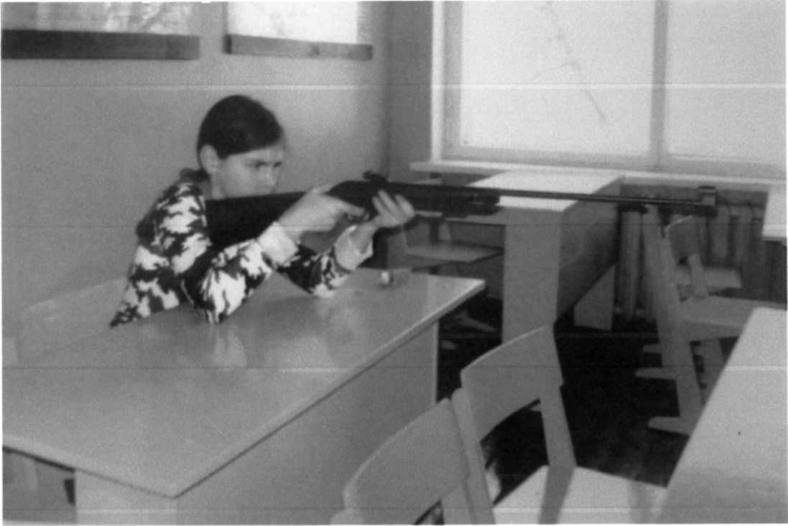

Цель: Тренировать обучаемых в выполнении прицеливания.
Время: 20 минут.
Место: Кабинет ОБЖ.
Метод: практическое занятие
Материальное обеспечение:
- станки прицеливания - 2 шт.
- доска для прицеливания - 1 шт.
- габариты кучности - 3 шт.
- указки с точками прицеливания - 2 шт.
- карандаши простые - 2 шт.

Порядок проведения занятия.

Получив команду «К занятиям приступить!», по распоряжению старшего группы, двое учащихся занимают места за станками для прицеливания и совмещая прицельную планку (прорезь) и мушку производят три прицеливания. Двое обучаемых занимают места у доски для прицеливания и выполняют команды прицеливающихся, передвигая точки для прицеливания по их команде: «вверх», «вниз», «вправо», «влево». После выполнения каждого прицеливания делают отметки карандашом. Выполнив три прицеливания на отмеченные точки накладывается габарит кучности.
Оценочные показатели: если три отметки укладываются в габарит кучности
- диаметром 10 мм - «отлично»;
- диаметром 15 мм - «хорошо»;
- диаметром 20 мм - «удовлетворительно».
Руководитель на учебном месте - старший группы.

Учебное место №2
Практическое выполнение стрельбы из пневматической винтовки

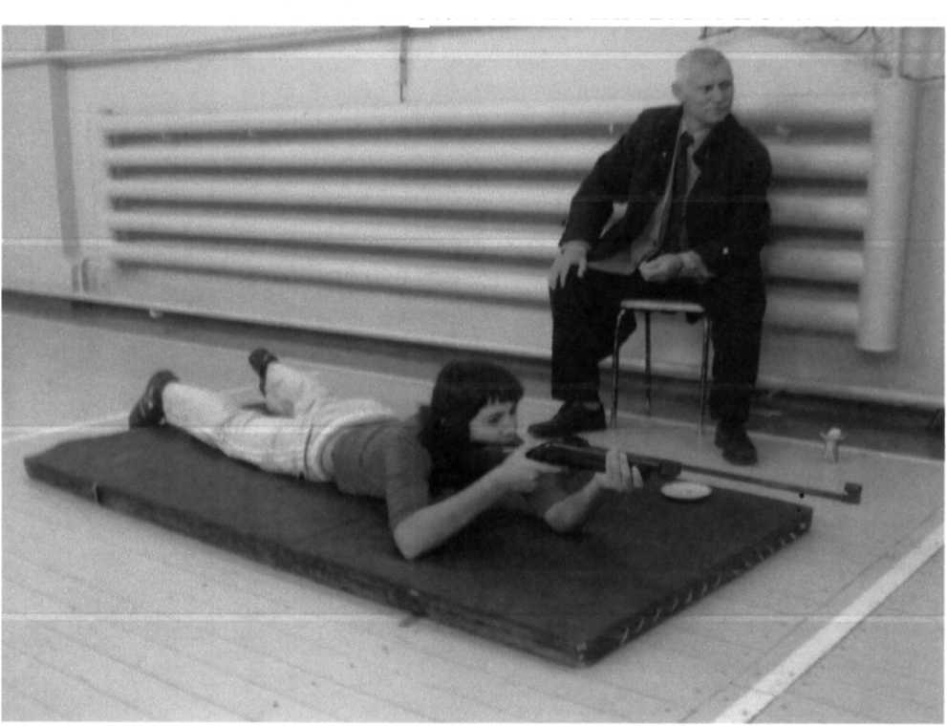

Цель: тренировать обучаемых в ведении меткого огня из пневматической винтовки.
Время: 20 минут.
Место: спортивный зал.
Метод: практическое занятие.
Материальное обеспечение:
- винтовки пневматические - 2 шт.
- пульки -по 3 шт. на обучающегося.
- мишени - 6 шт.

Порядок проведения занятия.

1. Подать команду «К занятиям приступить!» (для обучающихся на 1-м и 2-м учебных местах). Довести до обучаемых условие выполнения упражнения и меры безопасности при стрельбе из пневматической винтовки.
2. Подать команду «Ученик Петров, в исходное положение марш!». Обучаемый занимает исходное положение в трёх метрах перед огневой позицией. Пневматическая винтовка и пульки находятся на огневой позиции.
3. Преподаватель подаёт команду «К бою!». Обучаемый занимает огневую позицию, под непосредственным руководством и наблюдением преподавателя заряжает пневматическую винтовку, прицеливается и производит три выстрела. После стрельбы обучаемый докладывает: «Оружие разряжено!».
4. Преподаватель подаёт команду стреляющему: «Положить оружие!», «В исходное положение марш!». Проверяет мишень, отмечает пробоины. В той же последовательности тренируются в стрельбе остальные обучаемые. Время на стрельбу одному обучаемому - 3 минуты.

Оценочные показатели:
- набрать 25 очков - «отлично»;
- набрать 20 очков - «хорошо»;
- набрать 15 очков - «удовлетворительно».
Руководитель на учебном месте - преподаватель.

Учебное место №3
Изучение правил стрельбы из стрелкового оружия.

Цель: изучить порядок наблюдения, действий и правил стрельбы из стрелкового оружия.
Время: 20 минут.
Место: кабинет ОБЖ
Метод: практическое занятие.
Материальное обеспечение:
- технологические карты - 4 шт.
- правила стрельбы из стрелкового оружия - 2 шт.
- наставление по стрелковому делу - 2 шт.

Порядок проведения занятия.

Получив команду «К занятиям приступить!», старший группы раздаёт обучаемым технологические карты с правилами стрельбы, организует их изучение и следит за поддержанием дисциплины на занятиях.
Обучаемые самостоятельно по технологическим картам изучают: организацию и ведение наблюдения за полем боя, способы целеуказания;
- порядок выбора места для стрельбы и выбор цели;
- способы определения расстояния до цели;
- выбор исходных установок для стрельбы;
- порядок корректирования и ведения огня по неподвижным, появляющимся и движущимся целям.
Учебный материал содержится в прилагаемых технологических картах: «Правила стрельбы» выдаваемых каждому обучаемому.

ТЕХНОЛОГИЧЕСКАЯ КАРТА

ПРАВИЛА СТРЕЛЬБЫ

Общие положения

Для успешного выполнения задач в бою необходимо:
- непрерывно наблюдать за полем боя;
- правильно выбирать и умело маскировать место для стрельбы;
- быстро и правильно подготавливать данные для стрельбы;
- умело вести огонь по всевозможным целям в различных условиях днём и ночью; для поражения групповых и наиболее важных одиночных целей применять сосредоточенный внезапный огонь;
наблюдать за результатами огня и умело его корректировать;
- следить за расходом патронов в бою и принимать меры к своевременному их получению.

Наблюдение за полем боя и целеуказание

Наблюдение ведётся в целях своевременного обнаружения расположения и действий противника. Кроме того, в бою необходимо наблюдать за сигналами (знаками) командира и за результатами своего огня.
Если нет особых указаний командира, вести наблюдение в указанном им секторе обстрела на глубину до 1000 метров.
Наблюдение ведётся невооружённым глазом. Особое внимание при наблюдении обращать на скрытые подступы. Местность осматривать справа налево от ближних предметов к дальним. Осмотр производить тщательно, так как даже незначительные признаки и явления (блеск, шум, качание веток деревьев и кустов, появление новых мелких предметов, изменения в положении и форме местных предметов) могут облегчить обнаружение противника.
При наличии бинокля использовать его только для более тщательного изучения отдельных предметов или участков местности, при этом применять меры к тому, чтобы блеском стёкол бинокля не обнаружить места своего расположения.
Ночью место расположения и действий противника могут быть установлены по звукам и источникам света. Поэтому ночью необходимо внимательно прислушиваться ко всякого рода звукам. Если нужное направление освещено ракетой или другим средством освещения, быстро осмотреть освещенный участок.
О замеченных на поле боя целях необходимо немедленно доложить командиру и правильно указать их расположение. Цель указывается устным докладом или трассирующими пулями.
Доклад должен быть кратким, ясным и точным, например: «Прямо широкий куст, слева - пулемёт», «Ориентир второй, вправо два пальца, под кустом - наблюдатель».
При целеуказании трассирующими пулями произвести в направлении цели один или несколько выстрелов.

Выбор места для стрельбы

Стрелок для ведения огня занимает место, указанное командиром, или выбирает его самостоятельно.
Стрельбу можно вести с любого места, откуда видны цель или участок местности, на котором вероятно появление цели. В зависимости от обстановки место для стрельбы выбирается в траншее, окопе, воронке от снаряда, канаве, за камнем, пнём. В населённом пункте место для стрельбы может быть выбрано в окне задания, на чердаке, в фундаменте строения и т.п.
Необходимо выбирать такое место для стрельбы, которое обеспечивает наилучший обзор и обстрел, укрывает стрелка от наблюдения противника и позволяет удобно выполнять приёмы стрельбы. Не следует выбирать место для стрельбы вблизи выделяющихся отдельных местных предметов, а также на гребнях возвышенностей.

Выбор цели

Стрелок в бою ведёт огонь, как правило, в составе отделения (взвода), уничтожая цели, указанные ему командиром. Поэтому он должен внимательно слушать и точно выполнять все команды, подаваемые командиром, быстро отыскивать и поражать цели.
Если стрелку в бою цель для поражения не указана, он выбирает её сам. В первую очередь необходимо поражать наиболее опасные и важные цели, например, расчёты пулемётов и орудий, командиров, наблюдателей противника. Из двух равных по важности целей выбирать для обстрела ближайшую и наиболее уязвимую
при появлении во время стрельбы новой, более важной цели перенести огонь на неё.

Определение расстояний

Важнейшим условием для успешного поражения цели является определение расстояния до неё. Основным способом определения расстояния в бою является глазомер. Знание расстояний до местных предметов (ориентиров) облегчает определение расстояний до целей. Поэтому, если позволяет обстановка, расстояния до ориентиров и местных предметов следует определить заблаговременно.
Определение расстояний глазомером производится: по отрезкам местности, хорошо запечатлевшимся в зрительной памяти, по степени видимости и кажущейся величине целей (предметов) или путём сочетания обоих способов.
Способ «по отрезкам местности» применим только на более или менее ровной местности. Таким отрезком может служить какое-либо привычное расстояние, которое прочно укрепилось в зрительной памяти, например отрезок в 100, 200, 400 метров. Отрезок этот нужно мысленно откладывать от себя до предмета (цели). При этом следует учитывать, что с увеличением расстояния кажущаяся величина отрезка в перспективе постепенно сокращается и что впадины (овраги, лощины, речки и т.д.), пересекающие направление на местный предмет (цель), скрадывают расстояние.
Определение расстояний по степени видимости и кажущейся величине различных предметов целесообразно осуществлять по индивидуальной памятке видимости различных предметов и целей на расстояниях.
По памятке видимости предметов для нормального зрения и благоприятных условий видимости (хорошая погода, яркое солнце) можно отличить колонну пехоты от колонны автомобилей и танков. Видны очертания фигуры человека.
Заметны движения ног идущего или бегущего человека, на деревьях заметны большие сучья, заметны колья проволочного ограждения - значит расстояние соответствует 500-600 м.
Различаются очертания образцов пехотного оружия: пулемёта, миномёта, винтовки, автомата и т.д., виден цвет предметов, одежды -значит расстояние составляет 300-400 м.
Точность определения расстояний зависит не только от остроты зрения, но также от размеров и ясности очертания предметов и целей, их окраски сравнительно с окружающим фоном, освещённости и т.п. Так, например:
- мелкие предметы (кусты, камни, отдельные фигуры) кажутся дальше, чем находящиеся на том же расстоянии крупные предметы (лес, гора);
- предметы яркого цвета (белого, оранжевого) кажутся ближе, чем предметы тёмного цвета (синего, чёрного, коричневого);
- одноцветный, однообразный фон местности (луг, снег, пашня) как бы приближает находящиеся на нём предметы, если они иначе окрашены. Разнообразный фон местности, наоборот, маскирует и как бы удаляет находящиеся на нём предметы;
- в пасмурный день, в дождь, в сумерки, в туман расстояния кажутся увеличенными, а в светлый, солнечный день, наоборот, уменьшенными;
- в горной местности видимые предметы как бы приближаются.
При определении расстояний промером местности шагами счёт шагов производится парами. Для этого нужно знать среднюю величину одной пары своих шагов в метрах.
Ночью расстояние до освещенных целей определяется по ориентирам и местным предметам, расстояние до которых было определено днём.

Выбор исходных установок для стрельбы

Для выбора прицела и точки прицеливания необходимо определить расстояние до цели и учесть внешние условия, которые могут оказать влияние на дальность и направление полёта пули.
При выборе прицела для поражения наземных целей руководствоваться следующим. При стрельбе на расстояния до 300 метров огонь вести, как правило, с прицелом 3 или «П», на расстояния свыше 300 метров - с прицелом, соответствующим дальности до цели.
Точкой прицеливания обычно является середина нижнего кра цели. При стрельбе по высоким целям (бегущие фигуры и др.) лучше прицеливаться в середину цели.
Значительные отклонения температуры воздуха от табличной (+15°С) вызывают изменение дальности полёта пули. Поэтому при стрельбе в холодную погоду прицел увеличивать, а в жаркую погоду - уменьшать, руководствуясь следующей таблицей.
Дальность стрельбы, м | Температура воздуха в градусах
Дальность стрельбы, м | +45 | +35 | +15 | -5 | -15 | -25 | -35 | -45
Дальность стрельбы, м | Поправки в делениях прицела
Дальность стрельбы, м | Прицел уменьшать |  |  | Прицел увеличивать
300 | - | - | - | - | - | 1/2 | 1/2 | 1/2
400 | 1/2 | - | - | - | 1/2 | 1/2 | 1/2 | 1/2
500 | 1/2 | 1/2 | - | 1/2 | 1/2 | 1/2 | 1/2 | 1
600 | 1/2 | 1/2 | - | 1/2 | 1/2 | 1/2 | 1 | 1
700 | 1/2 | 1/2 | - | 1/2 | 1/2 | 1 | 1 | 1
800 | 1/2 | 1/2 | - | 1/2 | 1/2 | 1 | 1 | 11/2
Боковой ветер оказывает значительное влияние на полёт пули, отклоняя её в сторону. Во время стрельбы при боковом ветре необходимо выносить точку прицеливания в ту сторону, откуда дует ветер
Дальность стрельбы, м | Умеренный боковой ветер (4 м/с) под углом 90°
Дальность стрельбы, м | Поправки
Дальность стрельбы, м | В метрах | В фигурах человека
100 | - | -
200 | 0,14 | -
300 | 0,36 | 0,5
400 | 0,72 | 1,5
500 | 1,20 | 2,5
600 | 1,80 | 4
700 | - | 5
800 | - | 7

Примечания:
1. Поправки при сильном ветре (8 м/с) брать вдвое больше чем при слабом (2 м/с).
2. При ветре, дующем под острым углом к направлению стрельбы, поправку брать вдвое меньше, чем при ветре, дующем под углом 90°.
3. Отсчёт при выносе точки прицеливания производить от середины цели.

Выбор момента для открытия огня

Момент для открытия огня определяется командой командира «Огонь», а при самостоятельном ведении огня - в зависимости от обстановки и положения цели.
Наиболее выгодные моменты для открытия огня: когда цель можно поразить внезапно, когда цель хорошо видна, когда цель скручивается, подставляет фланг или поднимается во весь рост.
Внезапное огневое нападение на противника, в особенности с фланга, производит на него ошеломляющее действие и даёт наибольший эффект.

Ведение огня, наблюдение за его результатами и корректирование

При ведении огня стрелок должен внимательно наблюдать за результатами огня и корректировать его.
Наблюдение за результатами своего огня производится по рикошетам, трассам и поведению противника.
Корректирование огня производится выносом точки прицеливания на величину отклонения рикошетов или трасс в сторону, противоположную их отклонению (см. рис.). Для корректирования огня по трассам необходимо применять патроны с трассирующими пулями.
Признаками указывающими на действительность своего огня могут служить: потери противника, переход его от перебежек к переползанию, расчленение и развёртывание колонн, ослабление или прекращение огня противника, отход его или уход в укрытие.

Выбор момента для открытия огня

Вынос точки прицеливания 1 -я точка прицеливания

Стрельба по неподвижным и появляющимся целям

Одиночную ясно видимую цель обстреливать до тех пор, пока цель не будет уничтожена или не скроется. При стрельбе по появляющейся цели время на стрельбу определяется появлением цели. Для поражения появляющейся цели необходимо, заметив место её появления, быстро изготовиться к стрельбе и открыть огонь. Быстрота открытия огня имеет решающее значение для поражения цели. Если за время изготовки к стрельбе цель скрылась, при вторичном её появлении уточнить наводку и открыть огонь.
При стрельбе по неоднократно появляющейся цели следует иметь в виду, что она может появиться в новом месте, поэтому поражение её будет зависеть от внимательности при наблюдении, быстроты изготовки к стрельбе и открытия огня. Появляющуюся цель поражать выстрелами, быстро следующими один за другим.
Групповую цель, состоящую из отдельных отчётливо видимых фигур, обстреливать последовательно перенося огонь с одной фигуры на другую.
Широкую цель, состоящую из неясно видимых фигур или замаскированную цель обстреливать с последовательным переносом точки прицеливания от одного фланга цели (маски) к другому примерно на ширину мушки.

Стрельба по движущимся целям

При движении цели на стреляющего или от него на расстоянии, не превышающем дальность прямого выстрела, огонь вести с установкой прицела, соответствующей дальности прямого выстрела. На расстояниях, превышающих дальность прямого выстрела, огонь вести с установкой прицела, соответствующей тому расстоянию, на котором цель может оказаться в момент открытия огня.
Огонь по цели, движущейся под углом к плоскости стрельбы, ведётся способом сопровождения цели или способом выжидания цели (огневого нападения). При ведении огня способом сопровождения цели стреляющий, перемещая оружие, непрерывно удерживает линию прицеливания впереди цели на некоторую величину, называемую упреждением, и периодически производит выстрел за выстрелом.
При ведении огня способом выжидания цели (огневого нападения) стреляющий прицеливается в точку, выбранную впереди цели, и с подходом цели к этой точке на величину нужного упреждения производит выстрел, затем снова выбирает впереди цели точку прицеливания, прицеливается и при подходе к этой новой точке прицеливания на величину упреждения производит выстрел и т.д.
При движении цели под углом 35-40 градусов к плоскости стрельбы упреждение брать вдвое меньше чем при стрельбе под углом 90°. упреждение отсчитывать от середины цели. Применение трассирующих пуль при стрельбе по движущимся целям обеспечивает лучшее наблюдение за результатами стрельбы и возможность уточнения упреждения.

Руководитель на учебном месте - старший группы.

3. Заключительная часть - 5 минут.
- напомнить тему, цель занятия;
- ответить на возникшие вопросы;
- отметить лучших, указать недостатки.

Руководитель занятия:

Приложение №5

5.5. Методика проведения военно-спортивной игры «Зарница».

«Воспитание
будущего деятеля
происходит прежде
всего в игре».
А. С. Макаренко

В соответствии с Законом об общественных организациях и основных направлениях Государственной молодёжной политики Российской Федерации от 03.07.1993 года решением коллегии Министерства образования Российской Федерации «О поддержке детских общественных организациях в РФ» в 2005 году в МОУ СОШ №1 р.п. Новая Майна Мелекесского района был создан клуб «Зарница».
«Зарницу» справедливо называют игрой миллионов. Мальчишки и девчонки познают через «Зарницу» основы армейских наук, радость тимуровской заботы о ветеранах войны и труда.
Игра прочно вошла в жизнь школ и классов, способствует развитию активности школьников. Содержание «Зарницы» направлено на военно-патриотическое воспитание учащихся, вооружение их знаниями, практическими навыками для успешного овладения основами военной службы в старших классах.
Неотъемлемой частью игры являются занятия по физической подготовке. В интересах «Зарницы» строят свою работу школьные коллективы физкультуры.
«Зарница» не просто игра, она помогает школьникам физически закалиться, познать славное боевое прошлое нашей Отчизны и соприкоснуться с сегодняшней жизнью жизнью воинов Вооружённых Сил нашей страны. Многие из тех, кто ходил в сражения «зарницы», успешно несут нелёгкую службу и с благодарностью вспоминают уроки, полученные в юноармейских отрядах.
Основная цель программы - создание крепких, целеустремлённых юноармейских коллективов. В отряде каждый имеет своё дело, каждый владеет специальностью, все дружны - иначе нет победы. Интерес ребят к «Зарнице» подтверждается их инициативой, выдумкой, самостоятельностью.
Основные задачи:
Изучение боевых и трудовых традиций нашего народа, его Вооружённых Сил, истории военно-патриотической и оборонно-массовой работы.
Изучение основ военного дела, способствующем в дальнейшем освоению программ ОВС в старших классах, овладению приёмами защиты от оружия массового поражения.
Активная подготовка к сдаче норм и требований физкультурного комплекса, участие в различных спортивных соревнованиях.
Воспитание ответственного отношения к учёбе, общественной и трудовой активности, дисциплины, товарищества и дружбы.

I конкурс. «С песней по жизни».

Участвует вся команда. Время выступления до 10 минут. В произвольной художественной форме участники представляют свой родной край, его обычаи и традиции, песни военно-патриотической и юноармейской направленности.

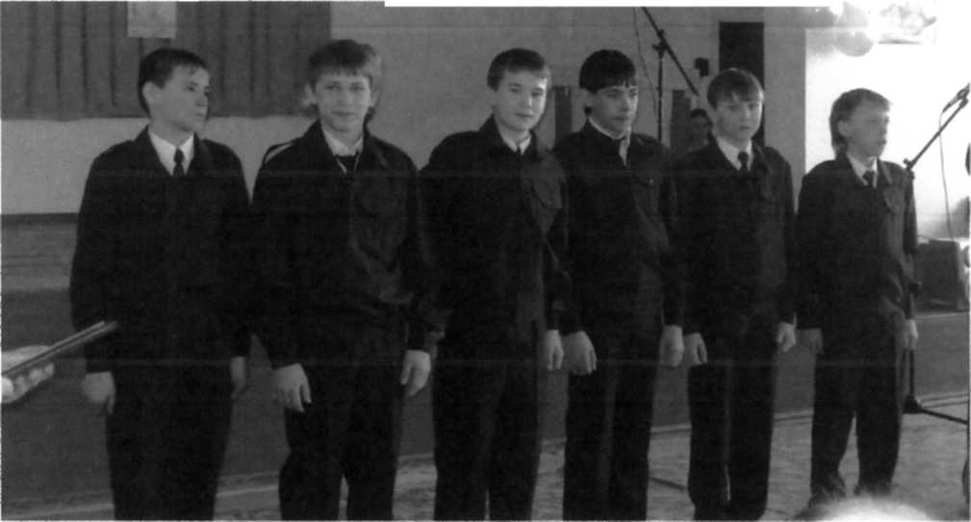

Жюри оценивает по 5-балльной системе:
- идейное содержание;
- актуальность;
- качество исполнения;
- морально-эстетическое содержание;
- режиссуру;
- уровень организованности.
Победителем считается команда, которая наберёт наибольшую сумму баллов.

II конкурс. «Статен в строю, силён в бою».

Участвует отряд в полном составе.
Зачёт №1. «Торжественное прохождение в составе отряда и прохождение с песней»».
Конкурс оценивается по 5-балльной системе. Учитывается дисциплина строя, внешний вид, действия командира.

Зачёт №2. «Строевой смотр».
Участвует отряд в полном составе. Форма одежды парадная с головными уборами, оборудованная символикой клуба «эмблема на рукаве». Проводится поэтапно на трёх рабочих местах.

Рабочее место Ml.
Действия в составе отряда на месте. Построение в одну шеренгу, расчёт по порядку, выполнение команд «Ровняйсь», «Смирно», «Вольно», «Заправиться», «Разойдись».
Расчёт на «первый-второй», перестроение из одной шеренги в две и обратно, поворот на месте, размыкание и смыкание строя.

Рабочее место М2.
Действия в составе отряда в движении. Движение строевым шагом, повороты в движении, перестроение из колонны по два в колонну по одному и обратно, отдание воинского приветствия в строю, ответ на приветствие и благодарность, остановка отряда по команде «Стой».

Рабочее место №3.
Одиночная строевая подготовка. Судьи определяют по два представителя от отряда, которые по командам командиров показывают строевые приёмы (выход из строя, подход к начальнику, повороты на месте, движение строевым шагом, повороты в движении, отдание воинского приветствия, возвращение в строй).
Примечание: все строевые приёмы, включенные в программу конкурса, выполняются 1-2 раза, в соответствии со Строевым Уставом Вооружённых Сил Российской Федерации. На каждом этапе отдельно отводится контрольное время 5 минут. Каждый элемент программы оценивается по 5-балльной системе. Если элемент пропущен или выполнен не по Уставу - ставится оценка «О».
Действия командира отряда оцениваются на каждом этапе. Лучшим считается отряд и командир, которые наберут наибольшую сумму баллов.

III конкурс. «Школа безопасности».

Участвует отряд в полном составе. Каждый участник должен иметь: противогаз ГП-5, флягу с водой, щётки для проведения специальной обработки, марлю, вату, ножницы, иголки, нитки для изготовления ватно-марлевой повязки.
На команду должна быть укомплектована санитарная сумка.
Форма одежды спортивная.

1 этап:
Изготовление и надевание ватно-марлевой повязки.
Исходное положение: команда находится перед столами, на которых находятся марля, вата, ножницы, иголки, нитки.
По команде судьи участники изготавливают и надевают ватно-марлевые повязки.
Оцениваются:
1. Правильность изготовления ватно-марлевой повязки.
2. Правильность завязывания ватно-марлевой повязки. Ошибки на этапе:
1. Не выдержаны размеры ватно-марлевой повязки.
2. Неправильно завязаны нижние и верхние концы повязки. Нормативное время на этапе - 2 минута 30 секунд.

2 этап:
Пользование повреждённым противогазом в заражённом воздухе.
Исходное положение: участники находятся перед столами, на которых лежат противогазы в сумках (неисправность не видна).
Участники должны взять противогазы, определить неисправность, устранить её или уметь пользоваться неисправным противогазом.
Неисправности могут быть такими:
- перебита соединительная трубка;
- Порыв шлем-маски;
- разбито стекло очкового узла;
- пробита фильтрующе-поглощающая коробка.
Ошибки на этапе:
Неправильные действия при устранении неисправности противогаза и пользование неисправным.

3 этап:
Действия в зоне заражения АХОВ и оказание помощи пострадавшему.
Исходное положение: участники находятся в зоне химического заражения (обозначена флажками), образованной аммиаком (хлором).
У пострадавшего дыхание отсутствует. Средства защиты -противогазы на каждого участника и одна ватно-марлевая повязка.
Оценивается:
1. Правила поведения и действия участников в зоне заражения.
2. Последовательность и правильность оказания первой помощи пострадавшему.

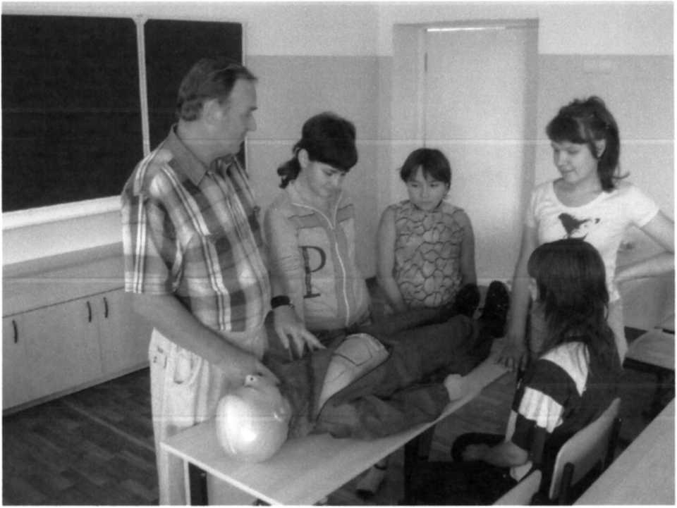

Ошибки на этапе:
1. Неправильное использование или неумение применять средства индивидуальной защиты.
2. Неверное решение на выход из зоны заражения.
3. Неправильное оказание первой помощи пострадавшему

4 этап:
Действия при радиационной аварии на АЭС и радиоактивном заражении местности.
Исходное положение: участникам предстоит преодолевать участок радиоактивного заражения местности, имеются средства йодной профилактики. Средства защиты - противогазы на каждого.
Оценивается:
1. Порядок подготовки к нахождению на заражённой местности;
2. Выбор решения и местности, порядок движения по заражённой местности;
3. Порядок проведения частичной санитарной обработки. Ошибки на этапе:
1. Неправильное проведение йодной профилактики;
2. Ошибки преодолении «участка заражения»;
3. Нарушены последовательность и порядок проведения частичной санитарной обработки.
На всех этапах за каждую ошибку, неправильное выполнение или неумение действовать, а также превышение нормативного времени, каждому участнику начисляется 1 штрафной балл.
Победитель определяется по наименьшему количеству штрафных баллов.

IV конкурс. «В здоровом теле здоровый дух»
(прикладная физическая подготовка)

1 этап.
Бег с преодолением полосы препятствий.
Стартует вся команда. Снаряжение - противогазы в походном положении, макеты АК у каждого. При выполнении упражнения разрешается взаимопомощь без передачи снаряжения.
Дистанция 600 метров. Условия: пробежать 500 метров, затем преодолеть ЮОметровую полосу препятствий: ров, лабиринт, забор, перепрыгнуть через траншею.
Зачёт по последнему участнику. Победителем считается команда, показавшая наименьшее время прохождения трассы.

2 этап.
Комплексное силовое упражнение.
Выполняет команда в полном составе. Выполняется в течение 1 минуты: первые 30 секунд максимальное количество наклонов вперёд до касания локтями колен ног из положения лёжа на спине, руки за голову, ноги закреплены; без паузы для отдыха, в течение вторых 30 секунд повернуться в упор лёжа и выполнить максимальное количество сгибаний и разгибаний рук.
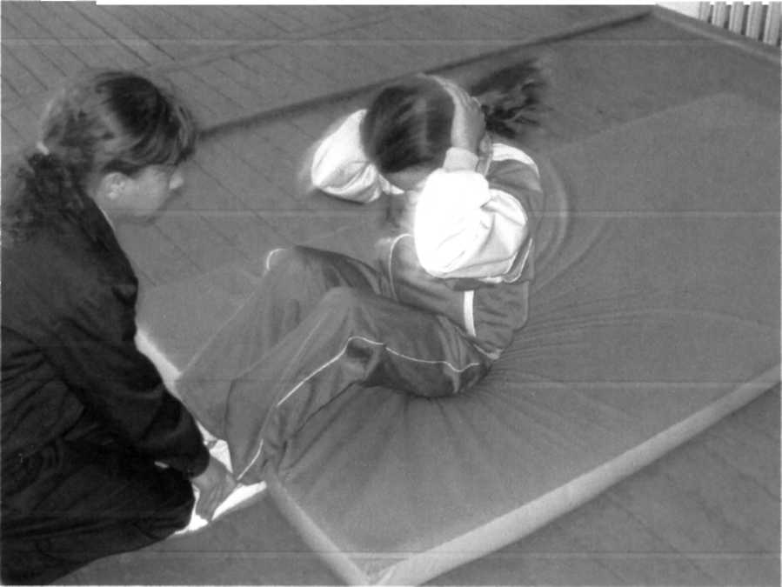

Количество наклонов, сгибаний и разгибаний суммируется. Победителями считаются участники, набравшие наибольшее количество баллов.

V конкурс. Соревнования по стрельбе «Снайперская дуэль»

Команда выступает в составе четырёх человек (3 юноши, 1 девушка). Состязание выполняется эстафетным методом.
На исходном рубеже (старт) команда находится в полном составе. По команде руководителя первый участник состязаний преодолевает дистанцию 60 метров, получает 5 (пять) пулек и из положения «лёжа» выполняет стрельбу по 5 (пяти) падающим мишеням, после чего возвращается на исходное положение (старт) и передаёт эстафету другому участнику команды.
Расстояние до мишени 8 метров. За каждую непоражённую мишень участника налагается штраф (дополнительно преодолевает 60-метровую дистанцию).
Лучшей является команда, показавшая наименьшее время.
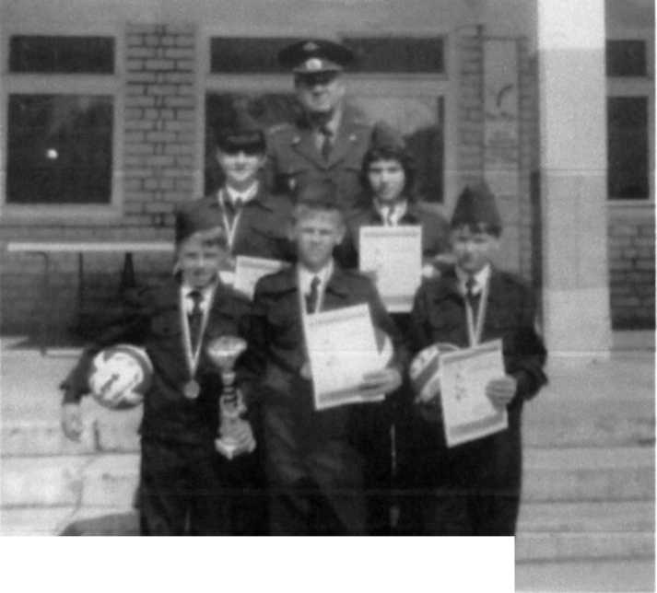
Победители областных соревнований «Снайперская дуэль 2008»

VI конкурс. «Пожарная эстафета»

Участвует команда в составе четырёх человек.
1 этап.
Участник, получив старт, пробегает 20 метров до забора и преодолевает его, затем передаёт эстафету (ствол) второму участнику. В случае не преодоления забора с первой попытки участник получает штрафные баллы по числу попыток.
2 этап.
Участник проводит соединение ствола с рукавом.
47
3 этап.
Получив эстафету, участник добегает до места, где сложена боевая одежда и одевает её, затем передаёт ствол четвёртому участнику.
Упражнение считается выполненным, если все карабины (пуговицы) на боевой одежде застёгнуты, ремешок каски застёгнут на подбородке, при невыполнении этих условий участник получает штрафные баллы.
4 этап.
Участник получает старт в боевой одежде, подбегает к ёмкости с горящей жидкостью и производит её тушение с помощью кошмы. Убедившись, что горение прекращено, участник финиширует. Во время тушения ёмкости забрало каски должно быть опущено, на руках участника одеты краги.
В случае, если ёмкость не потушена с первой попытки, участник получает штрафные баллы, за нарушение правил техники безопасности участник снимается с этапа.
Итоги подводятся по наименьшему времени преодоления этапов эстафеты, с учётом штрафных баллов.

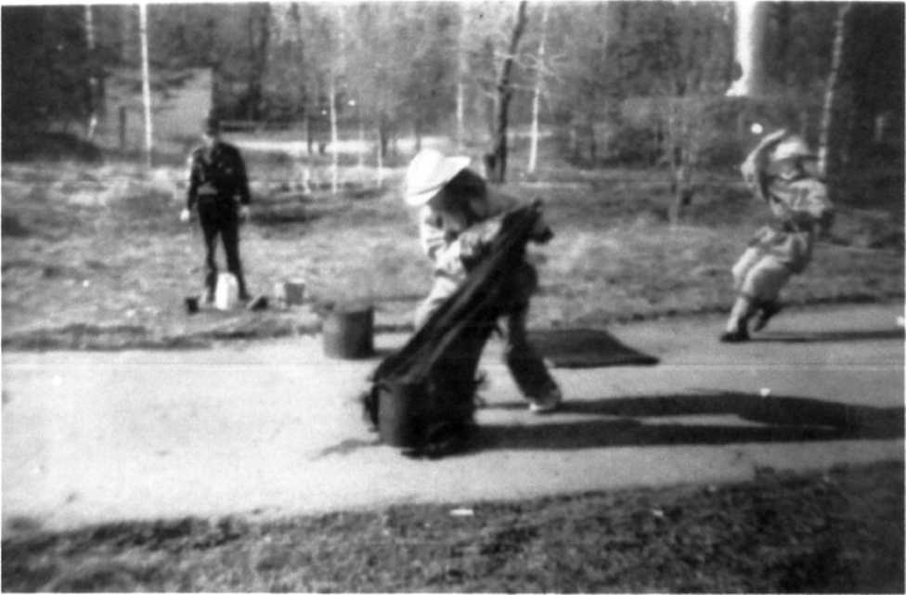

Подведение итогов и награждение победителей.
Итоги подводятся по каждому виду конкурсов и соревнований. Победитель определяется по наименьшей сумме мест. Победители в видах награждаются призами и дипломами. Команда награждается переходящим кубком.

